实验报告
学 号 | 21050005076 |  | 姓 名 | 田晶怡 | 专业班级 |  | 2021级智能科学与技术
课程名称 | 自然语言处理 |  |  |  | 学期 |  | 2024年春季学期
任课教师 | 仲国强 |  | 完成日期 | 2024/5/20 |  | 上机课时间 |  | 2024/5/20
实验名称 |  | 基于mindspore实现序列标注
- 实验目的
1. 熟悉掌握使用mindspore
2. 学习基于mindspore实现LSTM+CRF

- 实验内容：
1.句中转化为字词向量序列，字词向量可以在事先训练好或随机初始化，在模型训练时还可以再训练。
2.经BiLSTM特征提取，输出是每个单词对应的预测标签。
3. 经CRF层约束，输出最优标签序列。
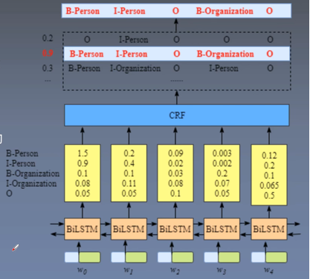
4. 根据实验原理以及给出的代码熟悉实现过程。
5. 生成句子序列和对应的标签，并构造词表和标签。
6. 实例化模型，选择优化器并将模型和优化器送入Wrapper。
7. 将生成的数据打包成Batch，按照序列最大长度，对长度不足的序列进行填充，分别返回输入序列、输出标签和序列长度构成的Tensor。
8．对模型进行预编译后训练。
9. 查看效果。

- 实验原理：
LSTM+CRF序列标注
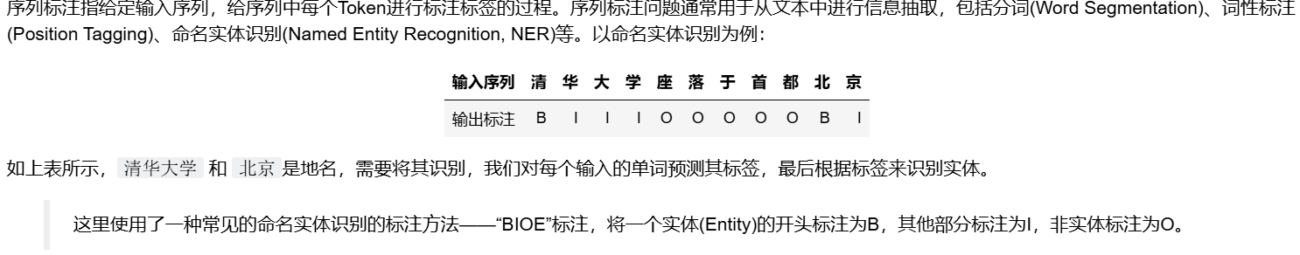

条件随机场（CRF）
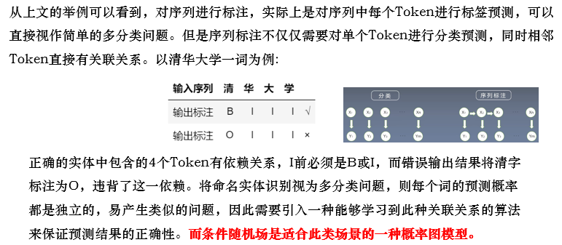

Score计算
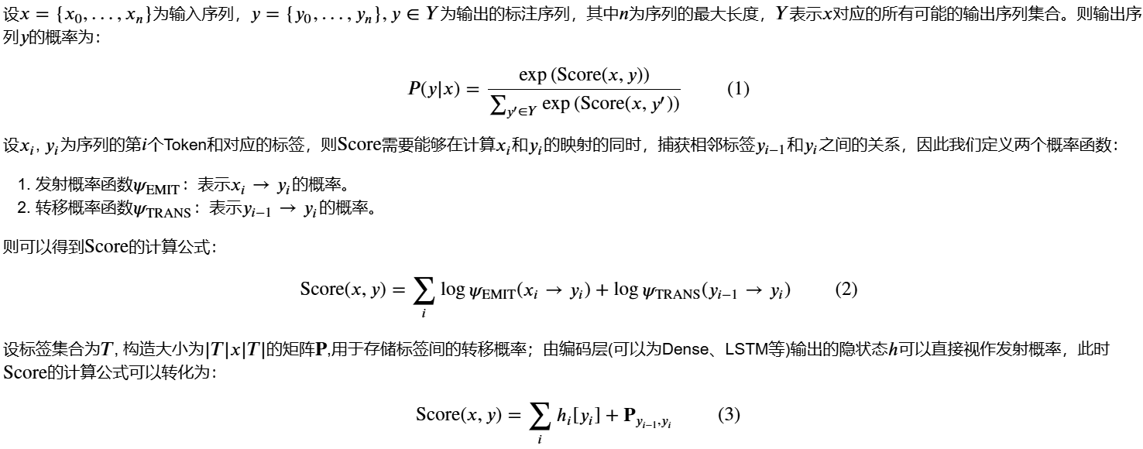

Normalizer计算
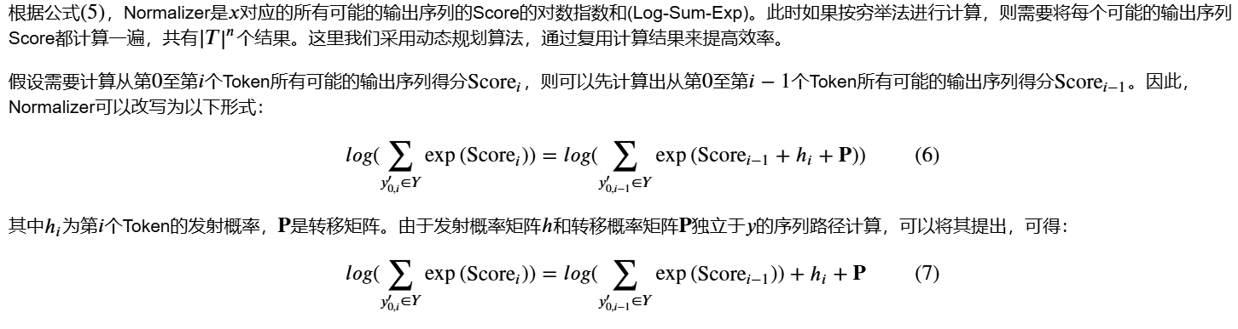

Viterbi算法
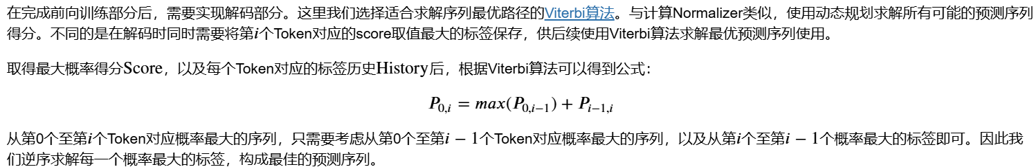

BILSTM+CRF
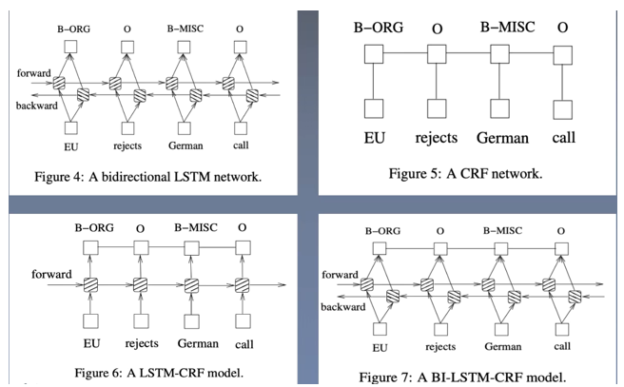

- 实验结果：
模型训练结果：
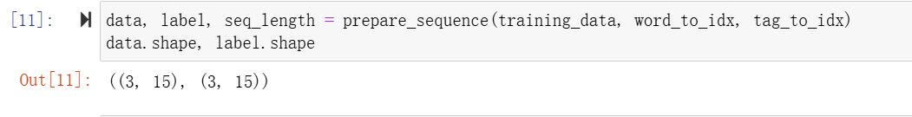
使用模型预测可能的路径得分以及候选序列：
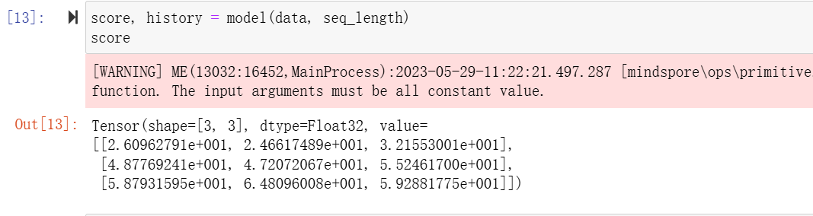
使用后处理函数进行预测得分的后处理：
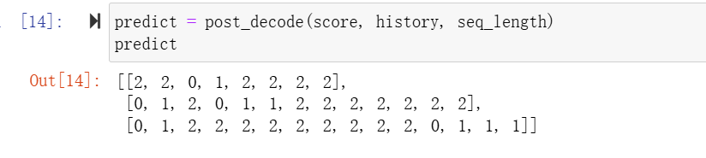
最后将预测的index序列转换为标签序列，打印输出结果，查看效果：
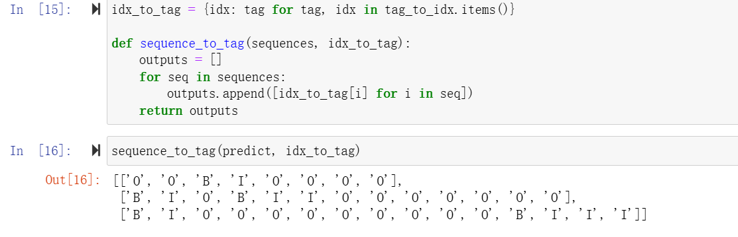

心得：
本次实验是基于mindspore模型实现了序列标注任务，使我对mindspore这个模型更加熟悉，并对LSTM神经网络模型和CRF的构建有了更加深刻的认识，老师给出的代码非常详细，每一步的实现都给出了详细的注解，所以我在实验的过程中并未遇到什么问题，但对这一部分的代码编写和构建更加熟悉了，希望能为以后的研究奠定基础。

